1. **Tecvidin amacını yazınız ?**
2. **Med ne demektir ?**
3. **Med harflerini yazınız ?**
4. **Med harfleri. Bazen gizli (mukadder) olur. Yani yazıda görülmez fakat okunur.Bunlardan üç tanesini yazınız ?**
5. **Hemze ne demektir yazınız ?**
6. **Sükun çeşitlerini yazınız ?**
7. **Medd-i Tabii ne demek bir örnek vererek açıklayınız ?**
8. **Medd-i Muttasıl ne kadar uzatılır hükmü nedir ?**
9. **Medd-i Munfasılın uzatılmsa ne kadar olur ve hükmü nedir yazınız ?**
10. **Medd-i Munfasıldaki hemze genellikle nasıl yazılır ?**
11. **Medd-i Arız ne demketir bir örnekle açıklayınız ?**
12. **Medd-i lazım ne kadar uzatılır ve hükmünü yazınız ?**
13. **Sükunu arız ne demek yazınız ?**
14. **Medd-i lin ne demektir bir örnekle açıklayınız ?**
15. **Lin Harfi ne demektir yazınız ?**
16. ** Altı çizili kelimedeki tecvitlerin isimlerini yazınız ?**
17. ** Altı çizili kelimede hangi tecvit kuralı vardır yazınız ?**
18. **ۙ Altı çizili kelimede hangi tecvit kuralı vardır yazınız ?**
19. ** Altı çizili kelimede hangi tecvit kuralı vardır yazınız ?**
20. ** Altı çizili kelimede hangi tecvit kuralı vardır yazınız ?**
21. ** Altı çizili kelimede durduğumuz zaman hangi tecvit kuralı vardır yazınız**

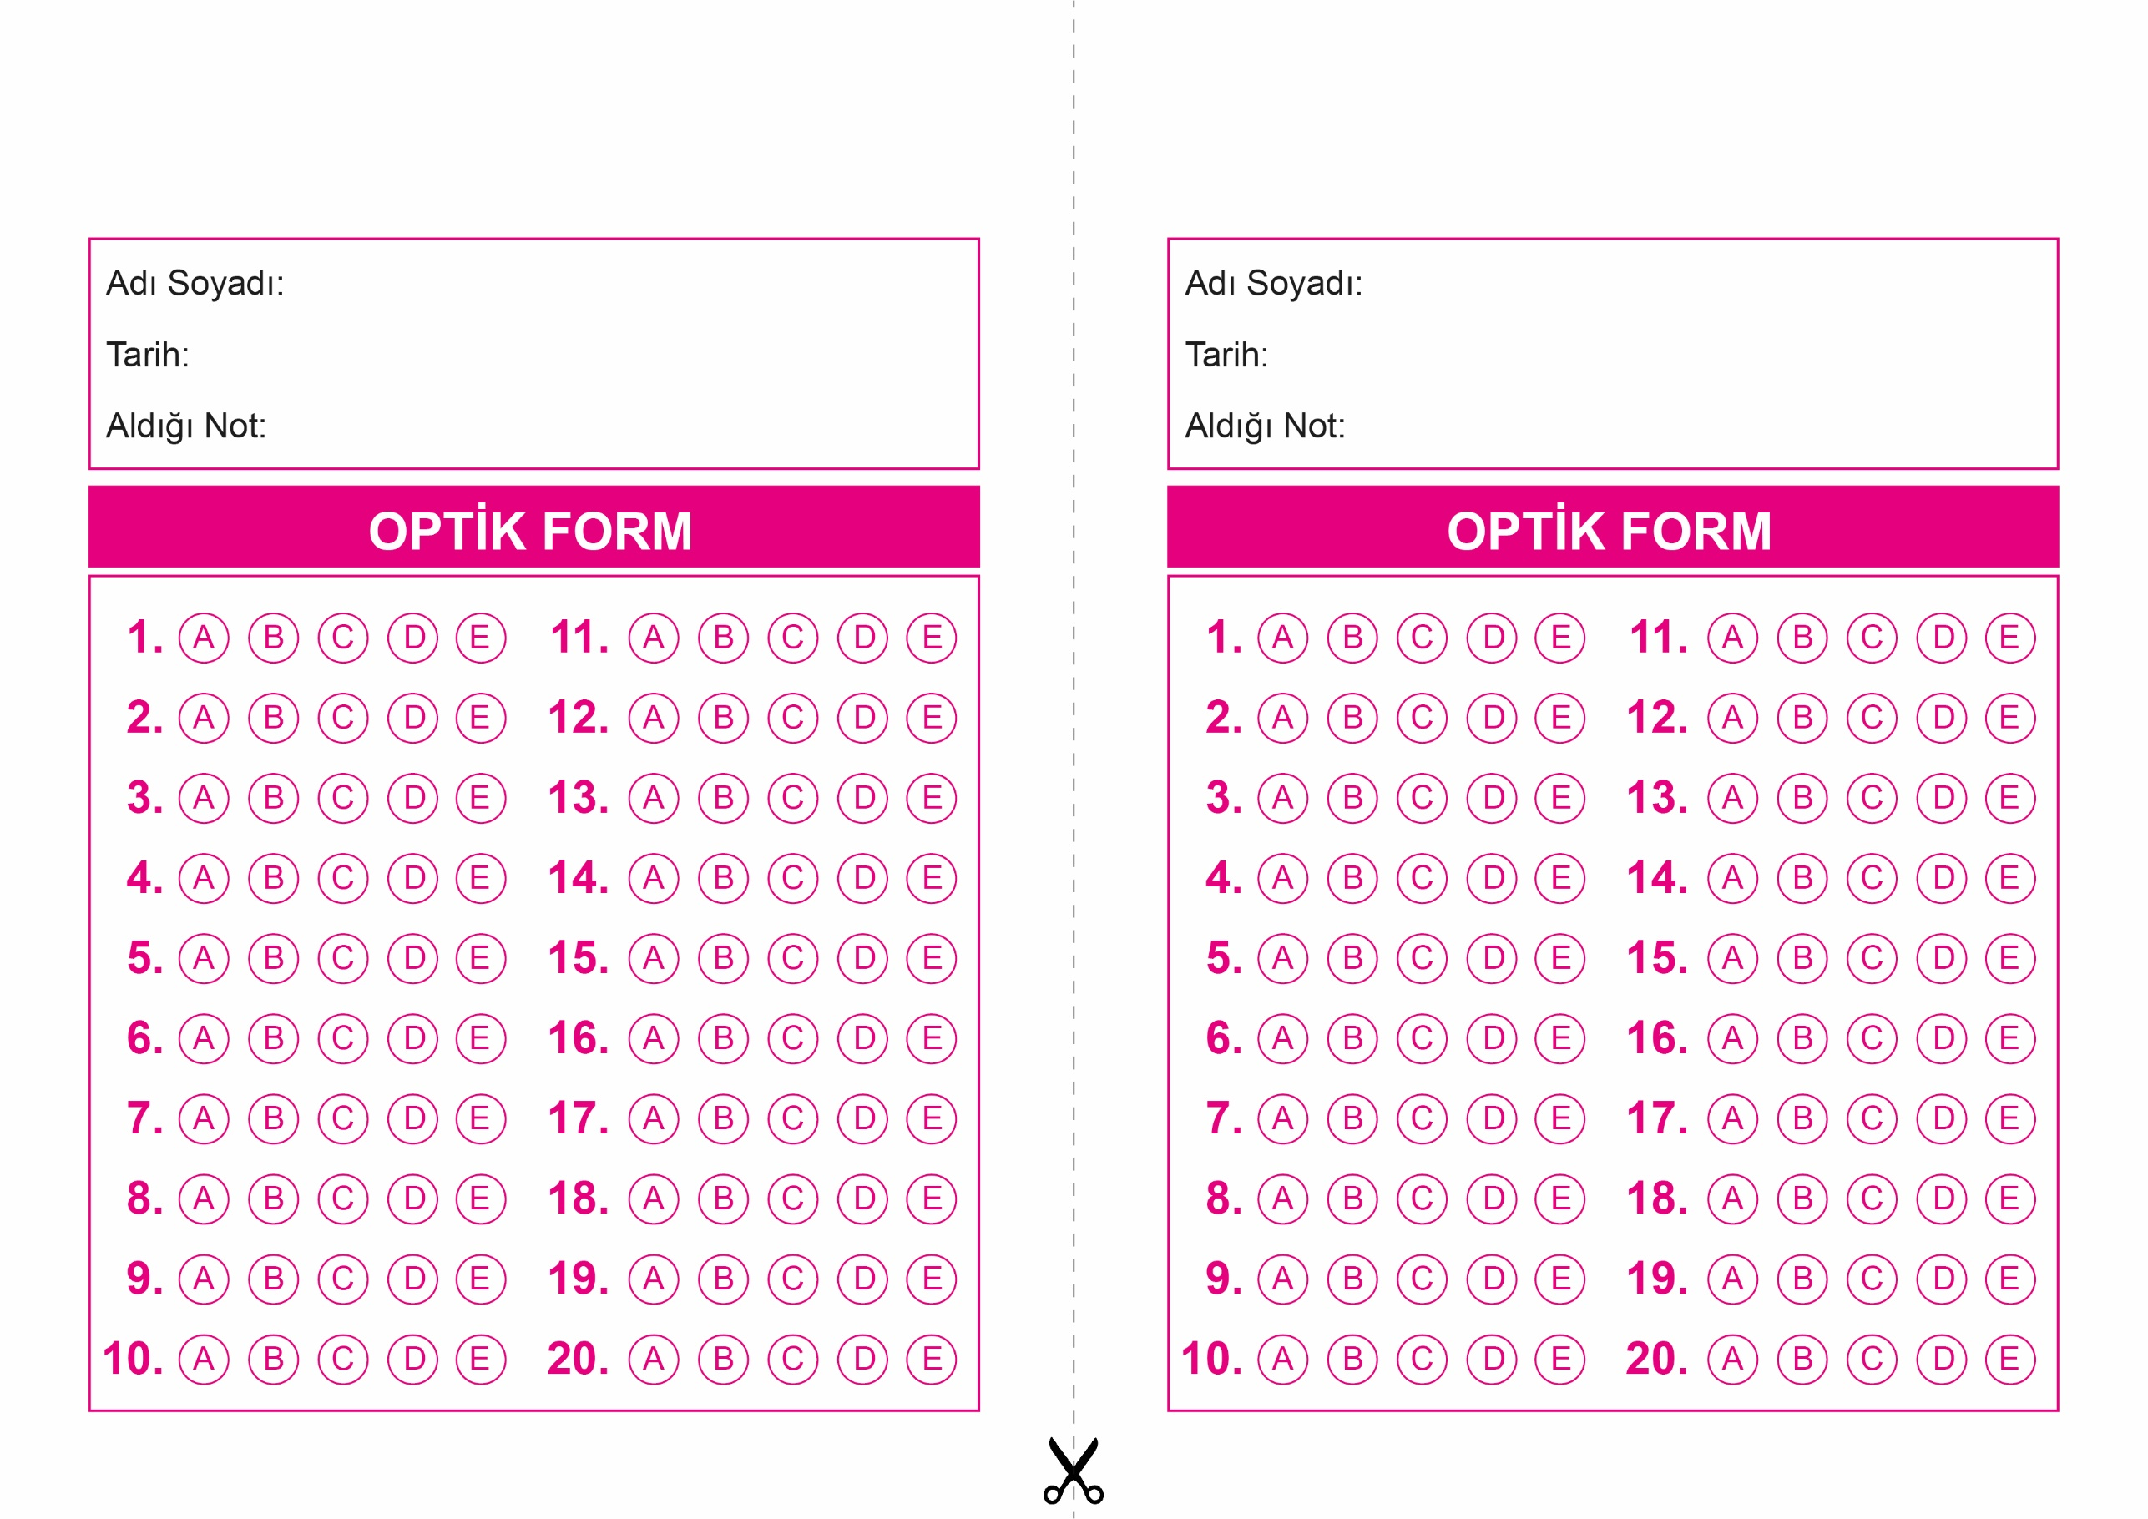

OPTİK FORMU FOTOKOPİ İLE (A4 KAĞIDI) ÇOĞALTTIKTAN SONRA BURADAN KESEBİLİRSİNİZ.

KUR’AN-I KERİM

9. Sınıf 2.Dönem 2. Yazılı / Test Sınavı-1

KUR’AN-I KERİM

9. Sınıf 2.Dönem 2. Yazılı / Test Sınavı-1



**9. SINIF SINAV VE CEVAP ANAHTARI İÇİN TIKLAYINIZ.**

